第一期太極棒種子教練講習會實施計畫
一、總則
1.依據：依中華民國體育運動總會頒佈之「全國各運動協會辦理各級教練裁判講習會實施辦法」。
2.目的：為提倡全民運動，提昇太極拳教練素質與培養教練人才，儲備師資及厚植基層實力，期使太極拳運動更能發揚光大，以促進全民健康。
二、指導單位：行政院體育委員會、中華民國體育運動總會。
三、主辦單位：中華民國太極拳總會
四、講習對象及資格：
1.各協分支會總教練、教練、助教及對太極棒有興趣學習者。
2.名額暫定六十名（憑學員證上課）。請著太極拳運動服裝。
五、講習日期及地點：
1.日期：民國100年6月25、26日共計二日
2.地點：臺北市士林區忠誠路二段207巷進入（臺北市立體育學院）
3.6月25日早上該學院有活動，實施交通管制，開車者請避開該路段，
可於天母東路(黃線可免費停車)或東山路停車，詳如簡圖。
六、費用(新台幣)：每人收費1000元(內含光碟乙片、午餐及飲水)。
七、證書：全程參加講習經考試合格者，發給結業證書。
八、報名日期：即日起至100年6月18日止
九、報名方式：
1.填寫報名表一份。
2.採親自報名或郵寄報名，郵寄報名者請附上劃撥收據。
3.劃撥帳號：0014-0221（請註明太極棒種子教練講習報名費）。
4.戶名：中華民國太極拳總會
十、報名地點：
中華民國太極拳總會（臺北市中山區朱崙街20號608室）
電 話：（02）2778-3887 傳 真：（02）2778-3890
聯絡人：沈洸輝 0933-075920
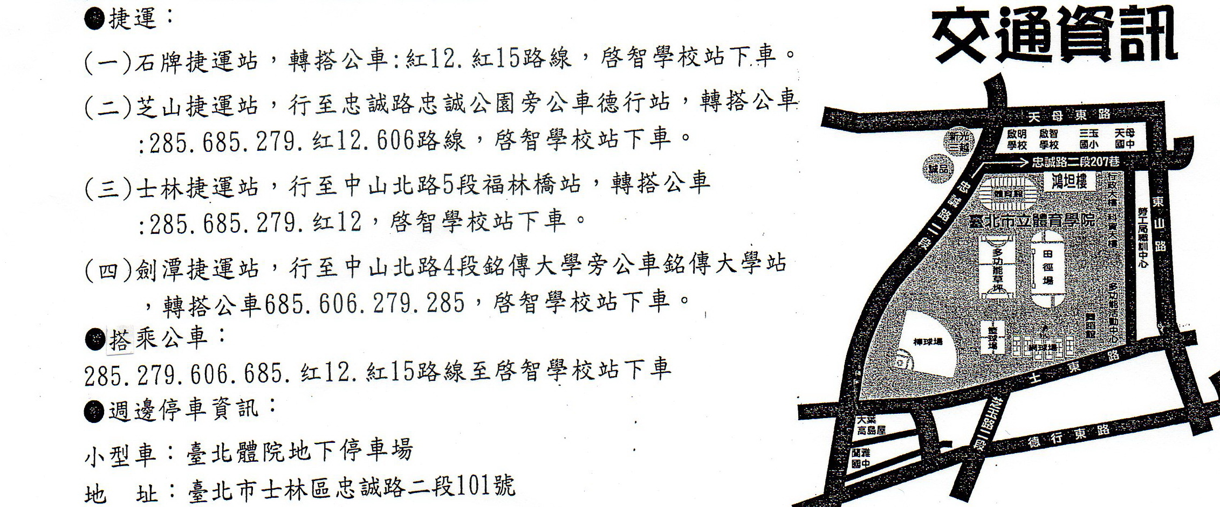

第一期太極棒種子教練講習會課程表

日  期  課  程  時  間 | 6月25日（星期六） | 6月26日（星期日）
8:00~8:50 | 學員報到 | 學員報到
8:50~9:00 | 開訓 | 學員報到
講師 | 黃理事長裕盛 | 秘書處
09:00~11:50 | 1.預備式  2.太極初動  3.開山破石  4.翻身大劈  5.回馬敬酒  6.倒翻蓮花  7.抬頭望月  8.泰山壓頂  9.大鵬展翅  10.旋風拂面  11.日落風生  12.三陽開泰 | 全套演練
講師 | 黃理事長裕盛 | 黃理事長裕盛
13:00~14:50 | 13.左轉乾坤  14.右轉乾坤  15.烏龍盤陣  16.拖天劃月  17.風輪灑水  18.長虹繞天  19.搖柳拂面  20.回首執筆  21.柔龍迴旋  22.白蛇出洞  23.狡兔三窟  24.收式 | 總複習
講師 |  | 黃理事長裕盛
15:00~15:50 |  | 全 套 測 驗  頒發結業證書  結 訓
講師 | 黃理事長裕盛 | 黃理事長裕盛
中華民國太極拳總會
第一期太極棒種子教練講習會報名表

實貼一吋照片 | 姓 名 |  |  |  |  | 性 別
實貼一吋照片 | 出生年月 | 年 月 | 學 歷 |  |  |  |  | 拳 齡
實貼一吋照片 | 電話：
地 址
所屬教練場 |  |  |  |  | 職 務
師 承
推薦單位 |  |  |  |  | 負責人  (簽蓋章)
一、本表請每人填寫一份(上列粗體部份請務必填寫)。
二、學歷欄請填寫最高學歷一項即可。
三、報名費請劃撥至總會 帳號：0014-0221
四、戶名：中華民國太極拳總會(請註明太極棒講習費)。
五、與本活動之相關事宜規定詳載於實施計畫，敬請參閱。
六、聯絡人：沈洸輝 0933-075920
電話：02-27783887 02-87738345 02-87711452 傳真：02-27783890
七、上課地點:臺北市士林區忠誠路二段101號（臺北市立體育學院）
請由士林區忠誠路二段207巷進入(鴻坦樓)，詳如實
施計畫內簡圖。
八、6月25日上午附近有活動，車輛無法進入，請停靠東山路或
天母東路(天母國中及三玉國小外，黃線假日可免費停車)
九、兩日餐盒 □葷 □素
十、太極棒請自備或先向總會登記購買，每支新台幣150元(長90CM、
直徑2.5CM)，材質：藤製品。

